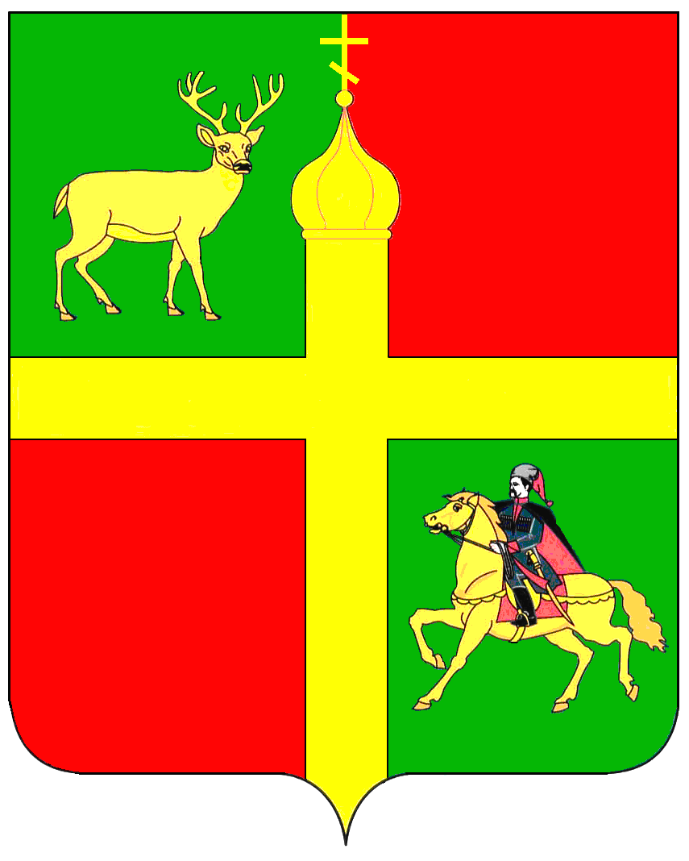
МУНИЦИПАЛЬНОЕ ОБРАЗОВАНИЕ
КРАСНОАРМЕЙСКИЙ РАЙОН

ПРОТОКОЛ
жюри муниципального этапа III краевого фестиваля-конкурса хоровых коллективов «Поющая Кубань» в рамках Всероссийского фестиваля школьных хоров «Поют дети России»

12,13 февраля 2016 год ст. Полтавская

В соответствии с приказом министерства образования и науки Краснодарского края от 23 декабря 2015 года № 6981 "О проведении III краевого фестиваля-конкурса хоровых коллективов «Поющая Кубань» в рамках Всероссийского фестиваля школьных хоров «Поют дети России» 12 и 13 февраля 2016 года базе муниципального бюджетного учреждения дополнительного образования центра внешкольной работы станицы Полтавской проведен муниципальный этап III краевого фестиваля-конкурса хоровых коллективов «Поющая Кубань» в рамках Всероссийского фестиваля школьных хоров «Поют дети России»

В районном конкурсе приняли участие 20 школьных хоровых коллективов с общим числом участников – 518 чел. Практически каждым образовательным учреждением выдержана программа конкурса, состоящая из 4-х разнохарактерных произведений. Как минимум одно произведение исполнялось a cappella.

На основании решения жюри определены победители:

Лауреаты 1-й степени: Хор "Веселая капель" МБОУ СОШ №12 ст.Новомышастовской (руководитель: Стрелецкая Татьяна Олеговна), хор "Родничок" МБОУ СОШ №15 ст.Старонижестеблиевской (руководитель: Осадчук Владимир Евгеньевич), хор "Казачий круг" МБОУ СОШ №9 х.Протичка" (руководитель: Иванова Татьяна Константиновна).

Лауреаты 2-й степени: хор "Мелодия" МБОУ СОШ №19 ст.Марьянской (руководитель: Семенова Людмила Григорьевна), хор "Радуга" МБОУ СОШ №14 х.им.Крупской , хор "Радуга" МБОУ СОШ №1 ст.Полтавской (Мишанская Светлана Владимировна).

Лауреаты 3-й степени: Хор "Созвучие" МБОУ СОШ №39 х.Трудобеликовского (руководитель: Максимчук Лариса Юрьевна), хор "Ласточка" МБОУ СОШ №18 ст.Ивановской (руководитель Гатальская Елена Олеговна), хор "Музыкальная капель" МБОУ СОШ №5 пос.Октябрьского (руководитель: Надтока Ольга Анатольевна)

Лауреаты 1-й степени муниципального тура становятся участниками краевого тура Конкурса.

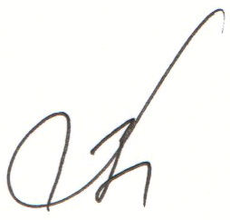

Председатель жюри: И.Б. Ватлин

